**2016淮安市青少年机器人竞赛WER工程能力赛****竞赛规则**

**一、总则**

**1.WER发展目标**

成为全球最普及的机器人赛事。

WER能使全球大部分青少年有机会、有能力接触到教育机器人，而不是少数贵族或技术精英；WER以全球青少年有公平、平等的机会来接受科技教育，培养全球青少年的技术素养为最大使命，使未来世界公民能自信地应用、管理、理解技术；有良好技术素养的青少年对世界的发展极为重要。

成为青少年展示能力与学习交流的舞台。

WER培养的不仅是技术素养，更是动手能力、创新能力、协作能力和进取精神的完美体现，WER不仅是比赛，更是青少年展示能力与学习交流的舞台。

成为全球最具观赏性、挑战性、创新性、趣味性的机器人赛事。

WER肩负着普及科技教育的伟大使命，但普及不代表简单，WER未来包含创新模块、类人机器人、移动机器人、飞行机器人等各类机器人形态完成的比赛项目，WER规则设计者为参赛选手设计了易入门，易上手，但又足够挑战、创新的比赛任务。

**2.参赛资格和团队**

2.1 参赛资格

淮安市各中小学及职业中学的学生均可组队参加。

2.2 团队规模

江苏省青少年普及机器人大赛每个队伍一名队员，严谨多名队员共同使用同一台机器，不允许参赛队员私自调换器材。

**3.比赛内容**

比赛内容称为场地任务赛。

3.1 比赛顺序

比赛开始之前会进行抽签，抽签结果一经确定不可更改，参赛队的比赛顺序严格按照抽签结果进行。

比赛过程中，上一个队伍开始比赛时，会通知下一个队伍上场准备。在规定时间内没有准备好的参赛队将丧失本轮比赛机会，但不影响另一轮的比赛。

3.2 比赛调试

每轮比赛开始之前都会预留封闭调试时间，用于参赛队根据场地环境修改机器人的必要参数，并进行简单的维修。封闭调试结束后，机器人由裁判封存（封存的材料不含电池），参赛队员未经允许不得再接触机器人，否则将被取消参赛资格。

参赛队员需要有秩序地排队进行调试及准备，不遵守秩序的参赛队可能会被取消参赛资格。

3.3场地任务赛

场地任务赛内容围绕每年大赛主题，在平面环境中，设置多个巧妙有趣的任务，测试参赛队员在机器人技术、创新能力、策略设计及团队意识等方面的表现，场地任务赛的成绩会直接影响参赛队的最终成绩。

3.3.1 场地任务变量

场地上的任务模型的位置并不固定，封闭调试开始时任务模型的位置才会确定，这种不确定性增加了比赛的趣味性。

场地上任务模型的位置变化分为几种：

（1）原地旋转，任务模型的默认位置不变，只是方向变化。

（2）同一区域内平移，任务模型在“默认位置”附近前后或者左右移动，方向不变。

（3）位置变化，任务模型位置变化，方向不变。

（4）位置变化且旋转，任务模型位置变化，且方向同时改变。

3.3.2 场地附加任务

在某些区域比赛中，可能不设置附加任务；如果有，那么，第一轮封闭调试开始时，公布场地任务变量的同时会公布场地附加任务。场地附加任务为选做任务，参赛队可以根据自身的条件决定是否完成，无论参赛队是否选择附加任务，附加任务模型都会出现在场地上指定的位置。

3.3.3 场地任务赛的时间

比赛共分2轮，单轮比赛时间为1分30秒，1分30秒计时周期为裁判的开始哨声到裁判的结束哨声，而不是从机器人运行开始计时。如果参赛队伍选择了场地附加任务，则完成场地附加任务的时间包含在1分30秒之内。

3.3.4 场地任务赛的场地说明与规范

3.3.4.1 场地材质及尺寸

比赛场地尺寸为200*100cm（长*宽），材质为彩色喷绘布，喷绘布的图案与每年主题相关；喷绘布边框约束的范围为比赛场地范围。

3.3.4.2 场地环境的规范

确保场地图边界向外延伸不小于50cm的人员活动空间；确保场地图纸平整； 确保场地图纸整洁。

3.3.5 比赛惩罚

基地外接触机器人，在机器人完全离开基地之后，参赛队员不能再接触机器人，否则会导致最终成绩被减去20分，即-20分/次，并且要求将机器人拿回基地重新出发，在这个过程中比赛计时不会暂停。基地外接触机器人，在事件发生之前已经造成的场地变化有效，但机器人当时正携带的得分物品得分失效，由裁判代为保管至本轮比赛结束。注：当总分被后分后小于0分时，录入计分系统的最终成绩为0分。

基地外接触任务模型，比赛过程中参赛队员不得接触场地上的任务模型，否则机器人将被要求重启，因接触任务模型造成的任务得分无效，在这个过程中计时不会暂停。

比赛过程中，机器人离开基地之后，参赛队员不得以任意方式协助机器人导航或完成任务，否则机器人将被要求重启，因参赛队员协助造成的任务得分无效，在这个过程中计时不会暂停。

分离式“策略物”，所有不是场地上已给定的模型都被视为机器人的部件（后称“部件”），机器人不能使用任何的分离式“策略物”来协助完成任务。即机器人在完成任务的过程中，不得故意脱落部件，因故意脱落部件造成的任务得分无效，裁判允许的情况下可由机器人或参赛队员取走脱离部件；比赛结束时，机器人的脱落部件不得接触基地以外的任务模型，否则视为故意犯规，因此造成的任务得分无效。

**4.机器人的规格**

4.1 机器人的尺寸和材料标准

尺寸：每次出发前，机器人尺寸不得大于30*30*30cm（长*宽*高）； 离开基地后，机器人的机构可以自行伸展。

控制器：每台机器人只允许使用一个控制器。

执行器：每台机器人只允许使用共计不超过3个直流电机。当电机用于驱动轮时，只允许单个电机独立驱动单个着地的轮子。

传感器：每台机器人允许使用的传感器种类和数量不限，但不得使用多个相同或者不同传感器探头做成的集成传感器。

结构：机器人必须使用塑料材质的拼插式结构，不得使用扎带、螺钉、铆钉、胶水、胶带等辅助连接材料。

电源：每台机器人必须自带独立电池，不得连接外部电源，电池电压不得高于9V，不得使用外置电路板（用于升压、降压、稳压等）。

4.2 机器人的检录

所有参赛机器人必须符合比赛规则的规定，以保证比赛的公平，参赛队进入场地之前需要经过检录。不满足比赛规则规定的参赛机器人，需要按照要求修改完成之后才能入场。

如果机器人放入赛场后仍然违规，会导致被取消参赛资格。

4.3 机器人的运行

比赛中：机器人由参赛队员放入比赛场地的基地，并在裁判的指令下启动机器人。机器人一经启动必须是自主运行，参赛队员不能借助任何方式帮助机器人导航或者完成任务。机器人离开基地之后参赛队员不能再接触机器人，否则按照<基地外接触机器人>处理。

4.4 机器人的维修

单轮（90秒）比赛中，不允许更换控制器。

**5.成绩计算**

比赛中，参赛队的单轮得分为本参赛队在本轮比赛中成功完成的任务得分和惩罚得分的总和；

参赛队的最终得分为2轮场地任务赛得分总和。

**6.比赛排名**

参赛队的最终得分越高的排名越靠前；

当参赛队最终得分相同时，基地外接触机器人的次数越少的排名越靠前；

当基地外接触机器人的次数相同时，用时总和越少的排名越靠前。

**7.现场环境**

7.1现场的电源

比赛现场提供当地标准电源接口，如果参赛队需要任何电压或者频率的转换器，请参赛队自行准备。距离参赛队最近的电源接口可能距离参赛队的指定调试桌有一定的距离，请参赛队自行准备足够长的电源延长线，同时在现场使用延长线时请注意固定和安全。

7.2 现场的光线

比赛现场为日常照明，正式比赛之前参赛队员有时间标定传感器，但是大赛组织方不保证现场光线绝对不变。

随着比赛的进行，现场的阳光可能会有变化。现场可能会有照相机或摄像机的闪光灯、补光灯或者其他赛项的未知光线影响，请参赛队员自行解决。

**8名词界定**

场地：包括场地喷绘布、任务模型；

基地：代表机器人出发和维修改装的区域；基地的尺寸、形状和位置以每年公布的《WER工程能力赛场地任务赛规则》为准。

任务模型出界：移动物的垂直投影与参照物（区域边界）分离或相交即为出界，移动物的垂直投影与参照物（区域边界）重叠或包含即为不出界。

|  |  |  |
| --- | --- | --- |
|  |  |  |

出发：机器人离开基地的动作称为出发，完全离开基地即认为出发动作已完成。

回基地：机器人的垂直投影接触基地即认为机器人回到基地。

机器人重启：比赛过程中，参赛队员将机器人从基地以外取走并从基地内重新出发。

终止比赛：

（1）比赛过程中，机器人或参赛队员故意破坏场地、干扰比赛或冲撞裁判时，裁判有权直接终止比赛，之前得分有效，且不影响另外一轮比赛的成绩。

（2）比赛过程中，参赛队可以随时向裁判申请终止比赛，之前得分有效，且不影响另外一轮比赛的成绩。

1. **场地任务赛规则**

## 1. 场地说明

### 1.1场地图纸

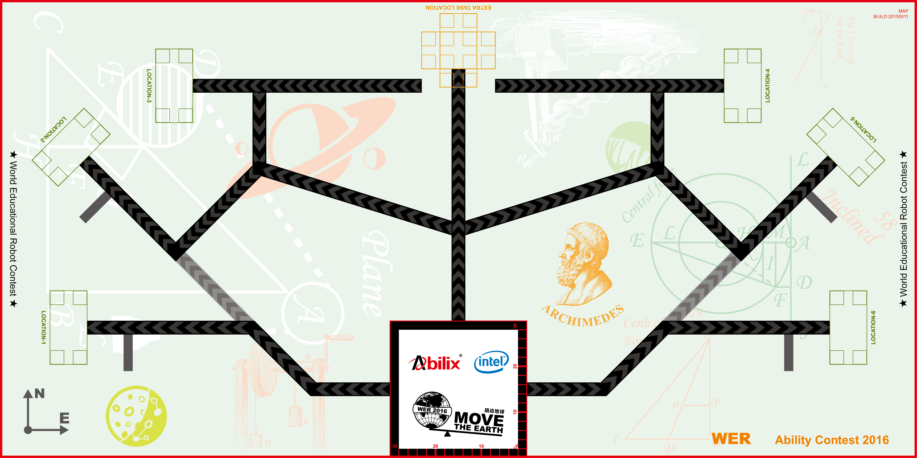

图1 场地图纸：200*100c

**1.2基地**

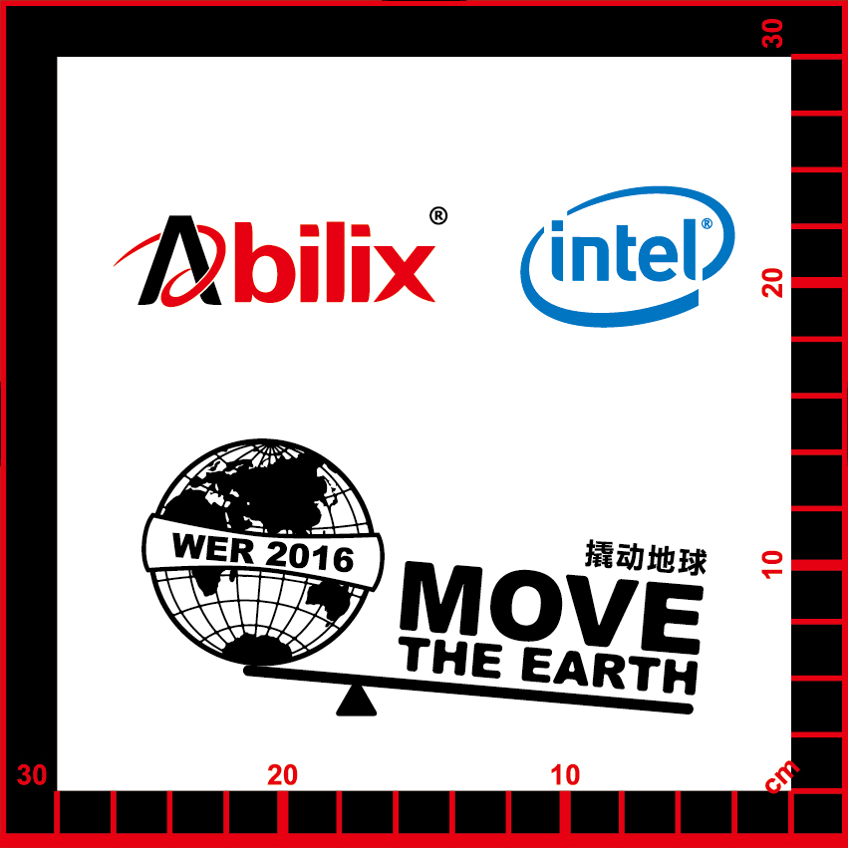

图2 基地：30*30cm

#### 1.2.1 首次离开基地

机器人在基地内的初始位置不限，但机器人被触发运行之前不得接触基地边界以外场地，否则裁判有权要求参赛队员移动机器人位置直到满足要求。

#### 1.2.2 返回基地

机器人的任意部位（含机器人当前获得的场地任务模型）的垂直投影接触基地边界就被判定为已经返回基地，返回基地后比赛计时不暂停，裁判不做任何判罚；如果机器人从场地内**被参赛队员人为地搬回**基地，裁判将判定为“基地外接触机器人”，严格按照《总则》中“3.3.5 比赛惩罚”第一条“基地外接触机器人”处理，处理办法为“最终成绩被减去20分/次”

#### 再次离开基地

同“**1.2.1 首次离开基地**”。

## 2. 任务说明

任务总数是5个，最高得分是260分。

任务1：平衡游戏

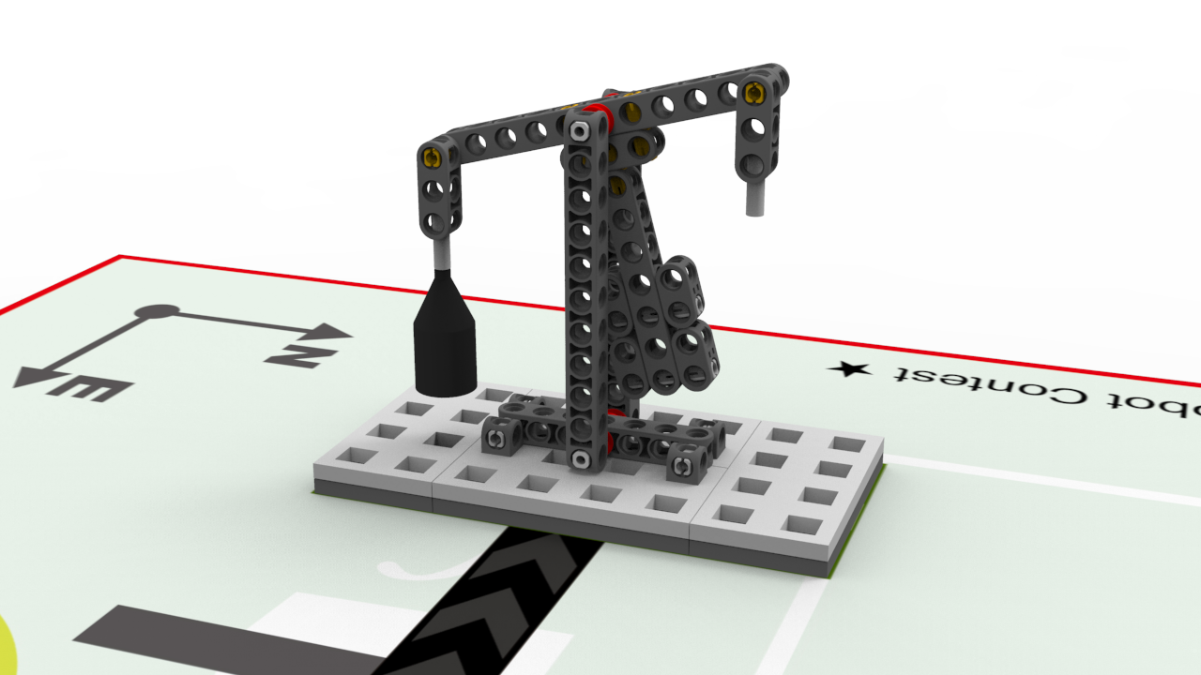

磁铁

带铁钉的彩瓶

平衡杆

图3 任务模型初始状态的效果图

**任务模型初始状态**

模型底板固定在场地上。天平任意一侧磁铁上吸附一个带铁钉的彩瓶、另一边空缺，另一个彩瓶在基地内。

**任务的得分标准及分值**

|  |
| --- |
| 01-Old dray-0分-20分.png |
| 01-Old dray-20分-2.png |
| **任意一个彩瓶不连接天平的任意一个磁铁，得分分值是0分；** |

|  |
| --- |
|  |
| **两个彩瓶同时连接平衡杆的磁铁，得分分值是40分。** |

任务2：远而且准

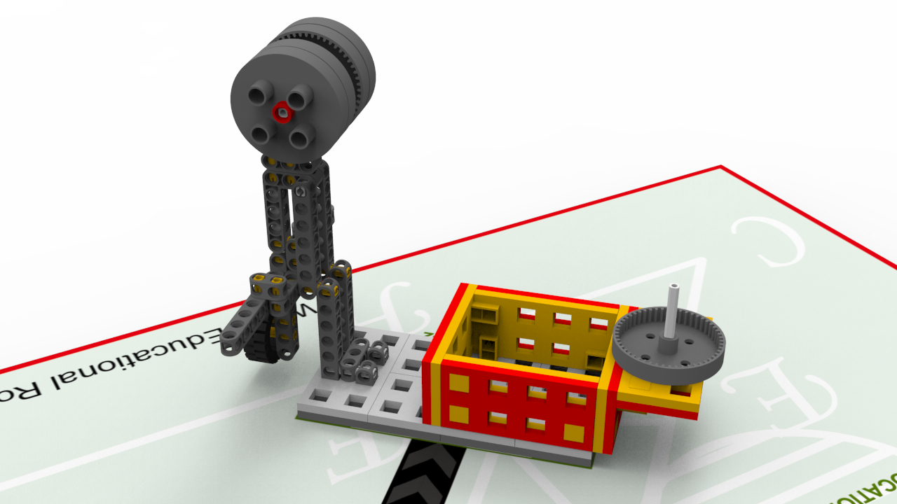

圆盘

柱子

框

橡胶圈

运动臂

配重球

图4 任务模型初始状态的效果图

**任务模型初始状态**

模型底板固定在场地上。配重球到达最高极限位置，橡胶圈挂在运动臂低处挂钩上，侧面紧贴运动臂。

**任务的得分标准及分值**

|  |
| --- |
| 01-Old dray-0分-20分.png |
| **橡胶圈不在框内也不接触圆盘，橡胶圈没有套住或挂住立柱，得分分值是0分；** |

|  |
| --- |
| 01-Old dray-0分-20分.png |
| **橡胶圈在框内，得分分值是40分；** |

|  |
| --- |
| 01-Old dray-0分-20分.png |
| 01-Old dray-20分-2.png |
| **橡胶圈接触圆盘但没有套住或挂住柱子，得分分值是50分；** |

|  |
| --- |
| Catapult -得分-高-2.png |
|  |
| **橡胶圈套住或挂住柱子，得分分值是60分。** |

任务3：省力的撬棒

墙面

板

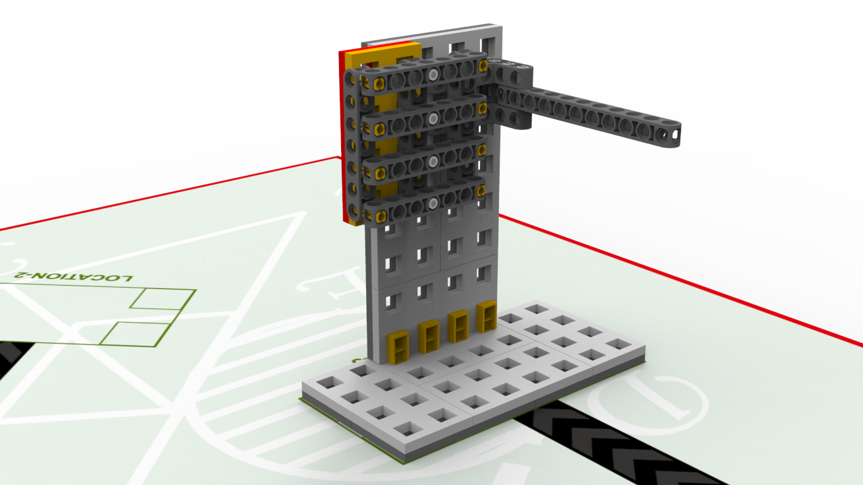

撬棒

磁铁

图5 任务模型初始状态的效果图

**任务模型初始状态**

模型底板固定在场地上。需要被撬掉的板与墙面是通过磁铁相吸，板的一侧刚好夹住撬棒前端，撬棒手柄垂直于墙面。

**任务的得分标准及分值**

|  |
| --- |
| 01-Old dray-0分-20分.png |
| **板吸附在墙上，得分分值是0分。** |

|  |
| --- |
|  |
| **板被撬落完全脱离墙面（不含底板），得分分值是30分。** |

### 任务4：剪刀

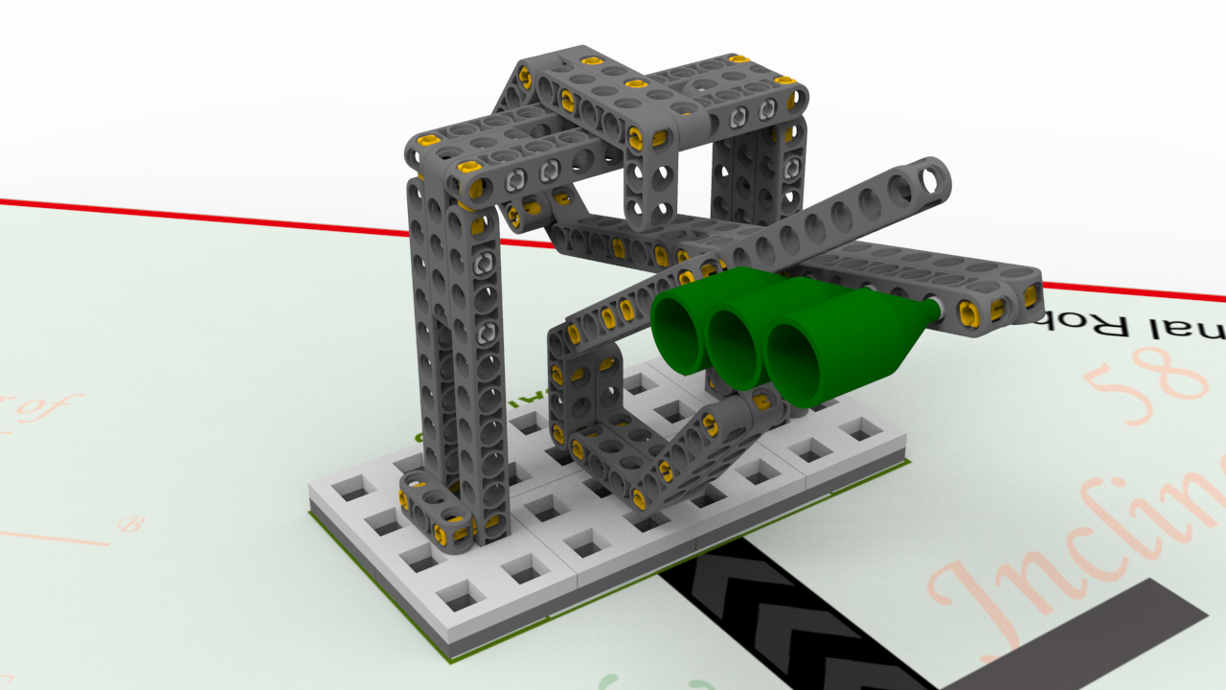

剪刀手柄

磁铁

带铁钉的彩瓶

图8 任务模型初始状态的效果图

**任务模型初始状态**

模型底板固定在场地上。三个彩瓶（颜色随机）吸附在剪刀的磁铁上，彩瓶的开口方向平行于地面，较低处的手柄自然下坠使剪刀处于打开状态。

**任务的得分标准及分值**

|  |
| --- |
| 01-Old dray-0分-20分.png |
| **彩瓶接触磁铁，得分分值是0分。** |

|  |
| --- |
|  |
| **彩瓶完全离开磁铁，得分分值是20分/个。** |

|  |
| --- |
|  |
| **彩瓶进入基地，得分分值是30分/个。** |

**注意：**

当机器人携带剪刀剪下的彩瓶回到基地时，就判定彩瓶进入基地。

### 任务5：寻宝游戏

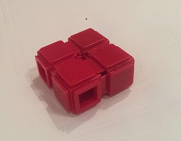

两块宝石位于场地上的两个位置（详见：任务模型位置示意图）。

**任务的得分标准及分值**

机器人探索到宝石，并带回基地。得分分值 20分/个。

**注意：**

当机器人携带宝石回到基地时，就判定宝石进入基地。

## 3. 任务模型坐标

### 3.1任务模型位置示意图

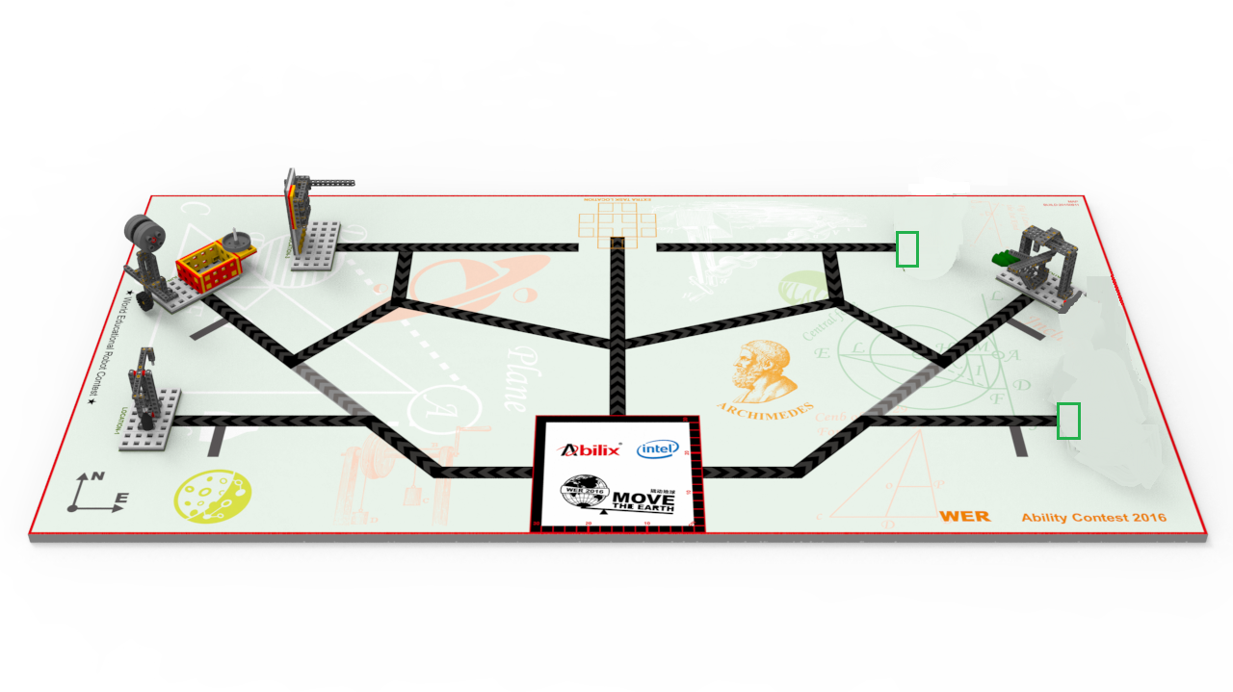

宝石1

宝石2

剪刀

省力的撬棒

远而且准

平衡游戏

图10 场地效果图（含任务模型）

### 3.2任务模型位置标签-总表

|  |  |
| --- | --- |
| **任务1** | 1-Game of balance-x.png |
| **位置标签**   |  | | --- | | **LOCATION-1** | | **LOCATION-2** | | **LOCATION-3** | | **LOCATION-4** | | **LOCATION-5** | |

|  |  |
| --- | --- |
| **任务2** | 2-Catapult-x.png |
| **位置标签**   |  | | --- | | **LOCATION-1** | | **LOCATION-2** | | **LOCATION-3** | | **LOCATION-4** | | **LOCATION-5** | |

|  |  |
| --- | --- |
| **任务3** | 3-Crowbar-x.png |
| **位置标签**   |  | | --- | | **LOCATION-1** | | **LOCATION-2** | | **LOCATION-3** | | **LOCATION-4** | | **LOCATION-5** | |

|  |  |
| --- | --- |
| **任务4** | 5-Scissors-x.png |
| **位置标签**   |  | | --- | | **LOCATION-1** | | **LOCATION-2** | | **LOCATION-3** | | **LOCATION-4** | | **LOCATION-5** | |

|  |  |
| --- | --- |
| **任务5** | C:\Users\tongj\Desktop\宝石.jpg |
| **位置标签**   |  | | --- | | **LOCATION-1** | | **LOCATION-2** | | **LOCATION-3** | | **LOCATION-4** | | **LOCATION-5** | |

**注意：**

蓝底的位置标签是任务模型的默认初始位置，在某些区域比赛中，模型位置可能出现在其他位置标签上。

### 3.3任务模型位置标签-抽签

赛事主办方技术组使用以下签条进行抽签，抽签结果确定后，固定模型。

无论模型位置如何变换，都须确保模型在导线末端的朝向同默认初始状态一致。

|  |
| --- |
| **LOCATION-1** |
| **LOCATION-2** |
| **LOCATION-3** |
| **LOCATION-4** |
| **LOCATION-5** |

|  |  |
| --- | --- |
| **世界教育机器人大赛(WER)**  **工程能力赛**  **场地任务赛-模型位置抽签结果记录表(2016赛季)** | |
| **任务序号** | **抽签结果** |
| **任务1** |  |
| **任务2** |  |
| **任务3** |  |
| **任务4** |  |
| **任务5** |  |

## 4. 附加题模型坐标

|  |
| --- |
| **EXTRA TASK LOCATION** |

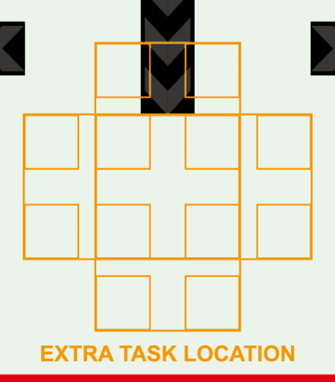

图11 附加任务在场地上的位置标记

**注意：**

在某些区域比赛中，可能不设置附加任务；如果有，那么模型位置使用以上位置标签。

## 5. 计分表

|  |  |  |  |  |  |
| --- | --- | --- | --- | --- | --- |
| **江苏省淮安市机器人大赛(WER)**  **工程能力赛**  **场地任务赛-计分表(2016赛季)** | | | | | |
| **编号** | | | **小学组 □**  **初中组 □**  **高中组 □** | | |
| **队名/机构名** | | | | | |
| **保持平衡** | 40 □ | **两个彩瓶同时连接平衡杆的磁铁** | | | |
| **远而且准** | 40 □ | **橡胶圈在框内** | | | |
| 50 □ | **橡胶圈接触圆盘但没有套住或挂住柱子** | | | |
| 60 □ | **橡胶圈套住或挂住柱子** | | | |
| **省力的撬棒** | 30 □ | **板被撬落完全脱离墙面（不含底板）** | | | |
| **剪刀** | 20*___(1-3) | **彩瓶完全离开磁铁** | | | |
| 30*___(1-3) | **彩瓶进入基地** | | | |
| **寻宝游戏** | 20 □ | **一块宝石进入基地** | | | |
| 40 □ | **两块宝石都进入基地** | | | |
| **附加任务** | _________ | **详见赛场公告** | | | |
| **基地外接触机器人**  **以“正”笔画表示** |  | **减20分/次** | | **机器人回基地重新出发** | |
| **完成任务所用时间（含附加任务）** | |  | | **单轮成绩** |  |
| **裁判员签字** | | | **参赛队代表签字** | | |